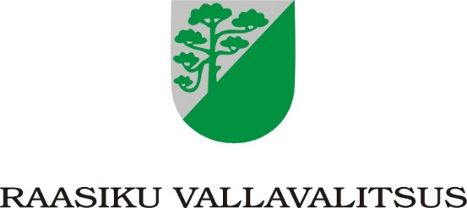

Transpordiamet
info@transpordiamet.ee digiallkirja kuupäev nr 14-10/266

Märgukiri

Raasiku Vallavalitsusele laekus info, et Raasiku alevikus Raasiku raudteejaama kinnistul (65101:007:0059) asub kaks ohtlikku lahtist kaevu.

Riigi omandis oleva kinnisasja (65101:007:0059) valitseja on Kliimaministeerium ning volitatud asutus on Transpordiamet.

11.03.2025 teostas Raasiku valla teede- ja taristuspetsialist kohapealset kontrolli ning tuvastas, et Raasiku raudteejaama kinnistul asub kaks lahtist sadeveekaevu, mis kujutavad ohtu nii inimestele kui ka loomadele.

Raasiku Vallavalitsus palub õnnetuste vältimiseks Transpordiametil sadeveekaevud kindlalt katta või kinni ajada.

Tagasiside ette võetud meetmete kohta palume saata Raasiku Vallavalitsuse e-postile raasiku.vald@raasiku.ee hiljemalt 25.03.2025.

Lugupidamisega

(allkirjastatud digitaalselt)

Toomas Teeväli
vallavanem

Koostaja:
Olga Kajanen
järelevalvespetsialist
olga.kajanen@raasiku.ee

